路灯安装方案的优化设计

黄晓瑜

韶关学院03信息技术教育本科班 0304121005

摘 要
本文旨在解决路灯安装间距和高度问题，从最简单的情形出发，分别考虑了单路灯、双路灯及多路灯的情形下的安装方案.在单路灯模型中，运用照度定律，求出单路灯照明范围；在此基础上，建立了双路灯模型，运用物理学、光学、多元函数极值等相关知识及方法，得出路灯安装最大间距和相应路灯高度；最后，研究了多路灯同侧的情形，利用maple和matlab软件模拟出两路灯安装距离关于路灯高度的关系式，并得到路灯安装的最优方案.最后以韶关学院南区某路段为例，计算出两路灯之间最大安装距离为21.24米，对应安装高度为9.54米，而整个路段只需安装9盏路灯即可满足要求．

关键词：发光强度，光通量，照度定律

1 问题提出
随着国家经济的快速发展，能源、问题日益突出．“节约能源、减少照明费用,提高照明质量”的理念为人们所接受．目前，路灯安装都是以以往的安装经验为依据，在实际工作中缺乏一个确实可靠的方案来合理地指导路灯安装工程，这就造成了能源的浪费和相关费用的增加．
调查数据显示，不少路段因为安装路灯的盏数过多，造成资料的严重浪费．而一些路段的路灯是间隔亮灯的，这就造成了安装的路灯不能充分地利用，造成了资源的浪费．
针对以上情况，本文将研究以下问题：在满足基本照明的情况下，尽可能地使安装路灯的盏数最少．

2 模型的准备
2.1 模型的假设

（1）不同路段所需的亮度要求不同，以交通的繁忙程度作为标准；
（2） 考虑照明的情况没有反射；
（3） 忽略灯具的效率和发光功率；
（4） 照明强度直接影响可见度，只有照明强度不低于某定值时，才能认为物体可
见；
（5） 在同一路段上，所安装的路灯是一样的；
（6） 路灯发光部分为点光源．

2.2 符号约定
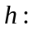为路灯的高度(路灯的发光点到地面的垂直距离)
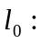为两路灯之间的距离
为研究路段的路面宽度
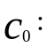路面所要求照明强度的规定值

2.3 相关定义和定律
l、 光强度：光源在一定范围内发出可见光辐射强弱的物理量．以光源在某一方向上单位立体角所辐射的能量来量度，单位为：坎德拉．
2、 立体角：一个锥面所围成的空间部分，它以锥顶为心的单位球面被锥面所截的面积来度量．
3、 通量：人眼所能感觉到的光辐射的功率．单位时间光辐射的能量和相对视见率的乘积，单位：流明

4、 照度：单位面积上得到的光通量，单位：勒克司
5、 照度定律：点光源与预备照明平面的距离为时，平面上点的照度为：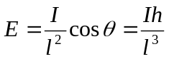
其中为光源的发光强度，为光线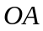与预备照明平面的法线的夹角，为
光源与点的距离．

6、 夜晚路面所需要的光的照度是根据路面的情况而决定的．例如交通繁忙,车流量大的路段，所要求的光照度比较大，而一般的小区或是校园路段所要求的光的照度就相对较小．
3 模型的建立
由假设可知，照明强度直接影响可见度，只有照明强度不低于某定值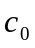时，才能认为物体可见．

3.1 单路灯照明范围的数学模型
在点光源垂直照射被照面的情况下，被照面上的照度跟光源的发光强度成正比，跟表面法线与光线方向之间夹角的余弦成正比，与光源到被照面的距离平方成反比．假设路灯发光处为点光源，由照度定律得，被照面上任一点A的照度为：
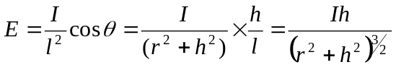
其中为灯的功率，为灯发光点到路面上点A的距离，为路灯到点的水平距离．
要求被照面上物体可见,那么满足如下不等式：
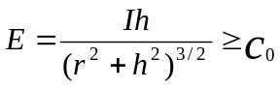
则在被照面上，离路灯最远的水平距离为：
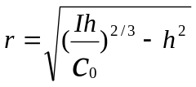
于是一盏路灯的照明范围是以为半径，以路灯与地面的接触点为圆心的圆，其面积为：
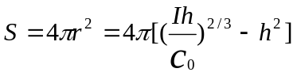

3.2 双路灯最优间距的数学模型
以两盏灯在地面上的连线为x轴，过其中一盏与地面的接触点作轴，另一盏路灯在轴的正方向上．则高为的两路灯的发光部分与地面上任一点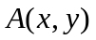的距离为：
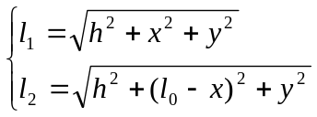
两盏路灯照射的情况如下图：
A
图1
x
y

则在两灯之间的区域内，任一点A的照度为：
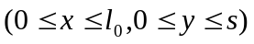
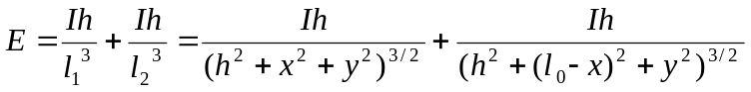

那么,点光照度是连续的二元函数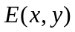, 则最低光照度点即为此二元函数的极值点，可用如下二元函数极值求法确定的极值点：
①先求解方程组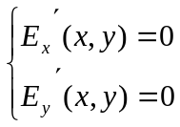，得稳定点；代进原函数就可求得极值；
②先求出函数对的二阶导数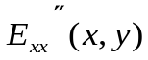，对的二阶导数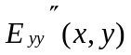，分别对的混合导数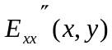；
③用表达式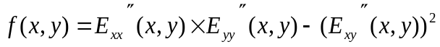判断函数存在极值情况．若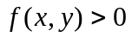，极值存在；若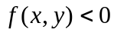，极值不存在；
④判断，若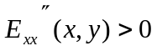，存在极小值；若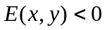，存在极大值．
利用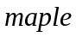软件，可求得函数存在极小值．其稳定点的坐标为：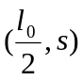．在在点取得极小值，为：
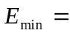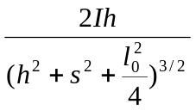
点的照度在取值范围内照度最小，只要 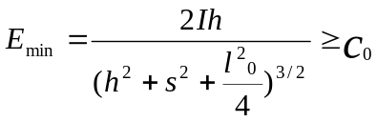就能满足要求．其中 和是定值， 越大越小，当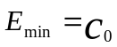时，最大．由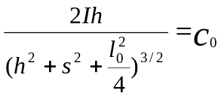推出=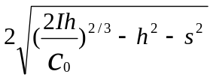，那么便是关于的一元函数，表示为：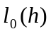．对进行一次求导，得
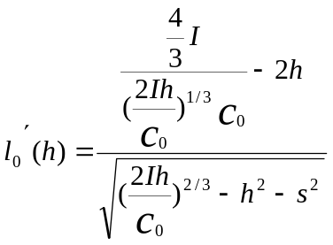．
令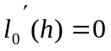，求解此方程可得的稳定点：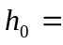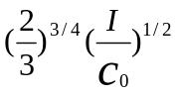．将此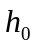值代入中，得到的最大值，其最大值为：
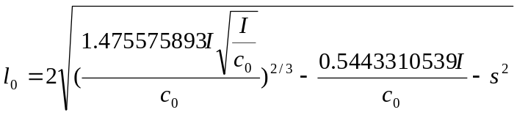

3.3 多路灯同侧安装数学模型
在此模型中，以韶关学院南区的某段路为研究对象，在此命名为路段．建立路灯的数学模型后，将用此模型计算出路段上两盏路灯之间的最大安装距离和相对应的安装高度．

3.3.1 模型的建立

多路灯同侧的照明情况如下图：

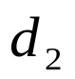
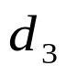
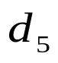
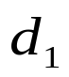
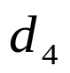
y

图2
B
x

假设路面上任一点的照度只与其相邻的左右各两盏路灯的照射有关，对于更远路灯的影响忽略不计．同样地建立直角坐标系，如上图．并把路灯分别标记为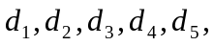那么对路面上任一点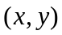，四盏灯到点的距离分别为：
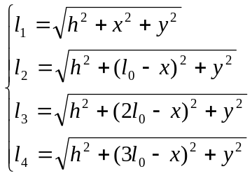
那么，点光照度为：
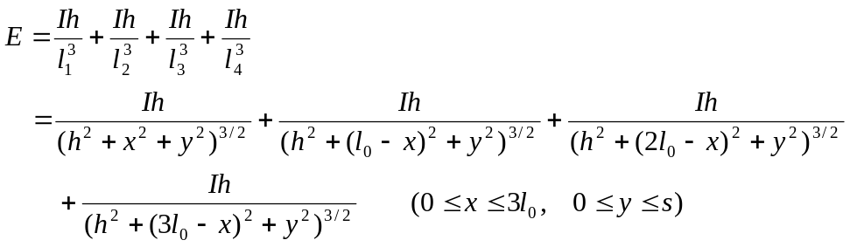
点光照度也是连续的二元函数，同样地，可以求出的稳定点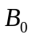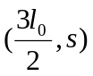．那么
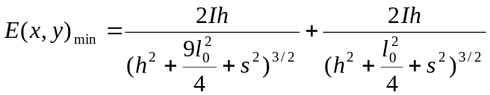
点的光照度最小，只要
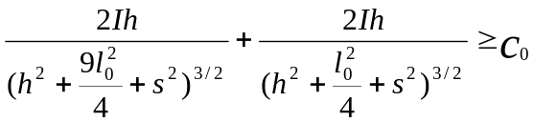．
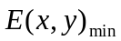越小，越大，则要满足：
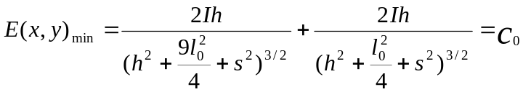 (1)

3.3.2 模型求解
在路段测得的相关数据如下表：
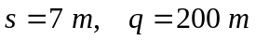 为路段的长度
此路段上安装的是高压钠灯，在网上查得相关资料知道，一般的高压钠灯的光通量为48000流明．以晴朗夏天室外背荫处的光照强度1．45985－14．59854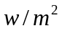为标准，要求在路段上能正常活动，取此路段最规定的照明强度为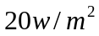．根据光通量与发光强度之间的关系：
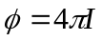 （其中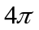是点光原的立体角）
故路段路灯发光强度为：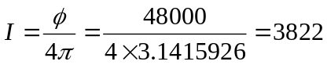（坎德拉）
将上面所有数据相应地代入式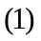中，得
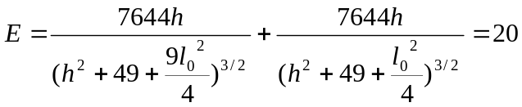
取定一组值，；求得对应的一组值如下：，用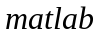软件求出关于的二次多项式：
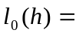-0．10189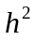+1．94460 +11．96353

其函数图像如下图所示：
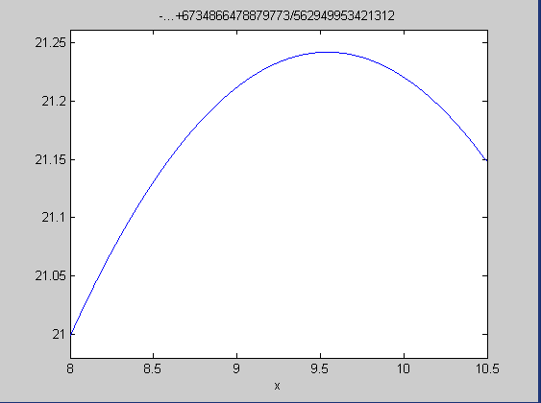

对求导，得到函数的稳定点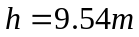．即当h取此值时，获得最大值，为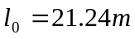．路段的总长度为200米，则在路段应安装路灯的总盏数为：
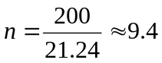（盏）
因为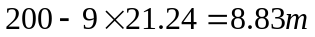，小于一盏路灯的照射半径10．62，所以只安装9盏路灯就可以满足照明要求．
４ 模型的评价
优点：分别对单路灯，双路灯，多路灯的情况进行了比较科学详细的分析，建立了三个相应的数学模型，模型简单易懂，计算简便，可行性强；并且可以方便地将模型推广应用到不同路段路灯的安装或相关领域的应用，具有较强的实用性.
缺点：道路上的均匀照明非常重要，实际当中因为路段的弯曲、斜坡、车流量、当地的气候等因素也会对路灯的安装造成很大的影响，这些情况要远比文中所讨论的情形复杂得多，本文在此方面并未进行深入的研究．

参考文献：
[1] 田均福等.数理化基础知识(四)[M]. 山东 济南:山东科学技术出版社, 1980.
[2] 许国宝,王福山等.简明物理学词典[M]. 上海:海辞书出版社, 1984.
[3] 张阜权,孙荣山,唐伟国.光学[M]. 北京:北京师范大学出版社, 1985.
[4] 王敏.路灯安置优化问题. http://202.112.84.70/paper/11.doc, 2006.8.12

